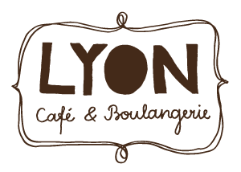
Cafe Lyon on Prantsuse kohvik-restoran, mis pakub hõrgutavaid roogi, valmistab ehtsa võiga käsitööna tehtud pagari- ja kondiitritooteid ning loob õdusat prantslaslikku õhkkonda. Meie eesmärk on pakkuda inimestele ehedaid toiduelamusi, tipptasemel teenindust ja neid naeratama panna! Cafe Lyon on võitnud Silverspooni gastronoomiaauhinna kui Eesti parim kohvik ja iga-aastaselt valitud Eesti parimate söögikohtade hulka.
Detsembris avame uue Lyoni kohviku Viimsis ja võtame tööle:
VANEMTEENINDAJAD

Tööülesanded:
- Klientide viisakas ja abivalmis teenindamine;
- Toitude ja jookide tutvustamine ning serveerimine;
- Juhataja abistamine erinevates tööülesannetes;

Meil on Sulle järgmised ootused:
- Sa tahad kliente rõõmsatujuliselt ja abivalmilt teenindada;
- Sa oled kiire ja tuled hästi toime erinevates suhtlemissituatsioonides;
- Sa valdad heal tasemel eesti ja inglise keelt;
- Soovid meie kohvikus töötada pikemaajaliselt kui paar nädalat;
- Sul on varasem vähemalt üheaastane teenindajatöö kogemus;
Pakume:
- Tööle väärilist palka ja tulemustasu
- Rõõmsat ja toetavat meeskonda
- Koolitusi ja ühisüritusi
- Suurepäraseid teadmisi Prantsuse köögist
E-post: info@cafelyon.ee
Telefon: 622 9218
NB! Kui oled laisk ja lohakas nagu Oskar Ohakas, siis tee seda kuskil mujal

